Ateliers QLM sur les plantations

Boutures de succulentes  (pas à pas) | Bouture  de papyrus  (vidéo à regarder) | Bouture de plantes lianes  (atelier guidé) | Plantations  sur terreau  (pas à pas) | Faire germer des noyaux  (pas à pas) | Planter des bulbes de jacinthe  (pas à pas)
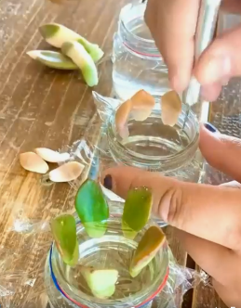 | 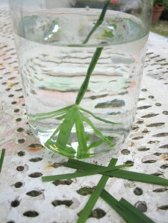 | 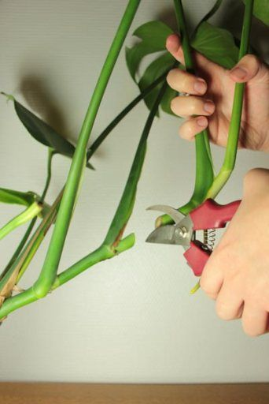 | 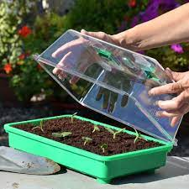 | 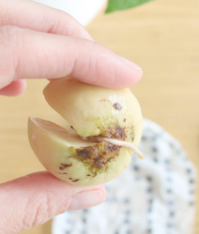 | 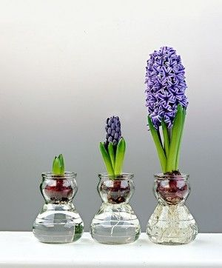
Matériel :  - boite de conserve ou bocal  - des carré de plastique  - des élastiques  - un crayon bien taillé (pour percer)  - une bouteille d’eau  - des feuilles de succulentes  - le pas à pas | Matériel :  - des bouture de papyrus  - vidéo du bouturage  - texte sur le papyrus  - questionnaire  - crayons à papier et gomme | Matériel :  - bouture de monstera, pothos, misère, Pilea peperomioides, bégonia, Scindapsus, Chlorophytum…  - pot à eau  - une bouteille d’eau | Matériel :  - des graines diverses  - du terreau universel  - des bacs pour faire les plantations  - un vaporisateur  - le pas à pas | Matériel :  - noyaux et pépins d’avocat, mangue, datte  - boites hermétiques ou bocaux  - carrés de tissus  - un seau d’eau  - le pas à pas | Matériel :  - bulbe de jacinthe forcé  - bocal  - tête de bouteille  - une bouteille d’eau  - le pas à pas

